**Творческий проект «Марафон сердечек»**

**Паспорт педагогического проекта**

|  |  |
| --- | --- |
| Тема проекта | Марафон сердечек |
| Вид проекта | Творческий |
| Участники проекта | Воспитатель Салмова Л. А., дети второй младшей группы «Кнопочки» |
| Актуальность проекта | Даже самым маленьким детям по силам аппликация из сердечек. Ознакомьтесь с самыми интересными и простыми идеями, как создать из сердечек животных и птиц. |
| Цель проекта | Прививать любовь к прекрасному. |
| Проблема проекта | Формирование позитивного отношения ребенка к окружающему миру, другим людям и самому себе, уважительное отношение к сверстникам, создание оптимистической детской картины мира. |
| Задачи проекта | Образовательные:  - учить аккуратно пользоваться клеем;  - формировать навыки точной работы. |
| Развивающие:  - развивать мелкую моторику рук.  - закреплять приемы склеивания деталей |
| Воспитательные:  - воспитывать ценностное отношение к продуктам своего труда.  - беречь и любоваться работой своих товарищей |
| Этапы проекта | 1.Подготовительный этап:  - определение темы проекта;  - формулировка цели и задач проекта;  - изготовление образца.  2.Основной этап: с 1 февраля по 14 февраля непосредственная работа педагога с детьми.  1 февраля – аппликация «Котенок»;  2 февраля – аппликация «Рыбка»;  5 февраля – аппликация «Панда»;  6 февраля – аппликация «Сова»;  7 февраля – аппликация «Свинка»;  8 февраля – аппликация «Собака»;  9 февраля – аппликация «Пингвин»;  12 февраля – аппликация «Мышка»;  13 февраля – аппликация «Лев»;  14 февраля – изготовление книги из работ.  3 Этап: подведение итогов. Изготовление книги из работ. |
| Продукт проекта | Книга из детских работ, созданных за время проекта. |
| Сроки реализации | Краткосрочный с 1 по 14 февраля |
| Ресурсы проекта | Человеческие: дети второй младшей группы «Кнопочки», воспитатель.  Информационные: интернет-ресурсы.  Материально-технические: заготовки **сердечек из цветной бумаги**, клеенка, клей, кисти, готовый образец. |
| Практическая значимость | Проект опубликован на образовательном ресурсе. |

**Автор:** Салмова Людмила Анатольевна.

**Организация:** НДОЧУ «Детский сад «Солнечный Город».

**Населенный пункт:** Московская область, г. о. Балашиха.

**Тип проекта:** творческий, краткосрочный.

**Сроки проведения:** с 1 февраля по 14 февраля 2024 года.

**Участники проекта:** дети 2 младшей группы «Кнопочки», воспитатель.

**Актуальность:**даже самым маленьким детям по силам аппликация из сердечек. Ознакомьтесь с самыми интересными и простыми идеями, как создать из сердечек животных и птиц.

**Цель:** прививать любовь к прекрасному.

**Задачи:**

Образовательные:

- учить аккуратно пользоваться клеем;

- формировать навыки точной работы.

Развивающие:

- развивать мелкую моторику рук.

- закреплять приемы склеивания деталей

Воспитательные:

- воспитывать ценностное отношение к продуктам своего труда.

- беречь и любоваться работой своих товарищей.

**Оборудование**: заготовки **сердечек из цветной бумаги,** клеенка, клей, кисти, готовый образец

**Ожидаемый результат проекта:** возникновение у детей интереса к творчеству.

**Этапы:**

**1.Подготовительный этап**:

* Определение темы проекта;
* Формулировка цели и задач проекта;
* Изготовление образца.

**2.Основной этап:** с 1 февраля по 14 февраля непосредственная работа педагога с детьми.

1 февраля – аппликация «Котенок»;

2 февраля – аппликация «Рыбка»;

5 февраля – аппликация «Панда»;

6 февраля – аппликация «Сова»;

7 февраля – аппликация «Свинка»;

8 февраля – аппликация «Собака»;

9 февраля – аппликация «Пингвин»;

12 февраля – аппликация «Мышка»;

13 февраля – аппликация «Лев»;

14 февраля – изготовление книги из работ.

**3. Подведение итогов:** изготовление книги из работ.

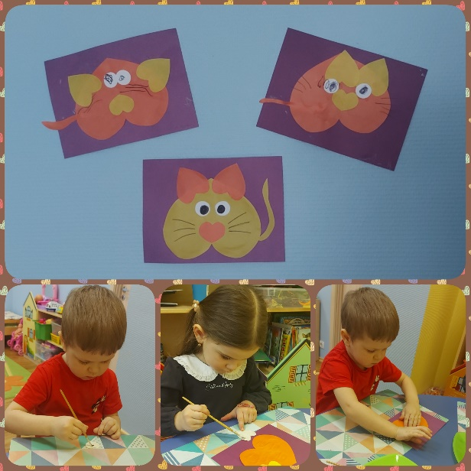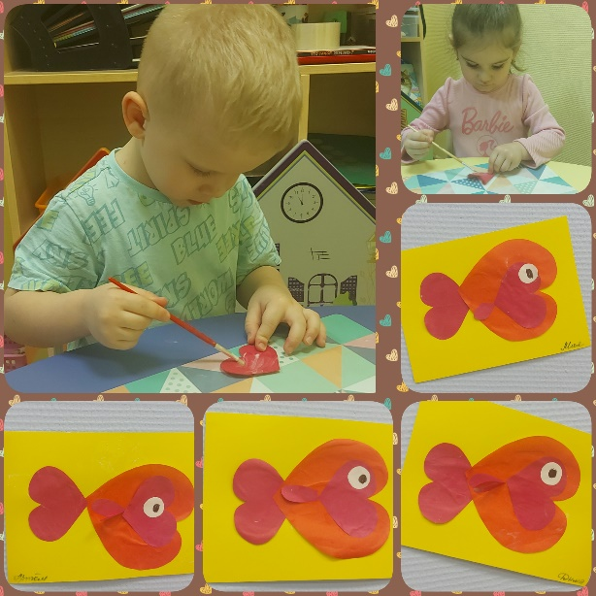

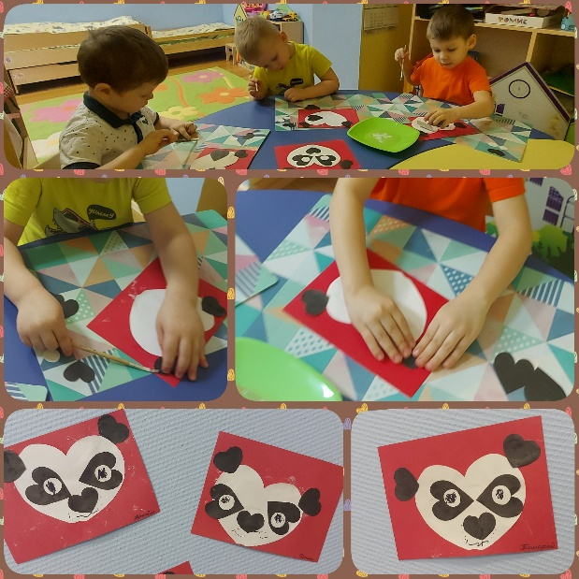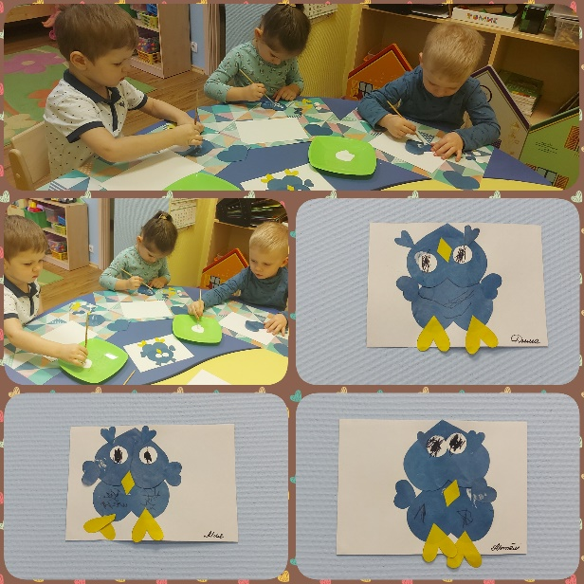

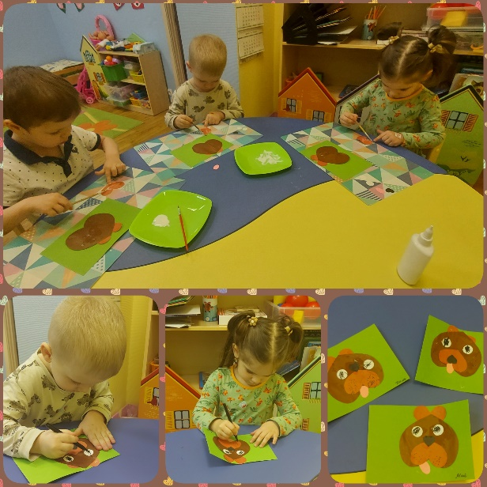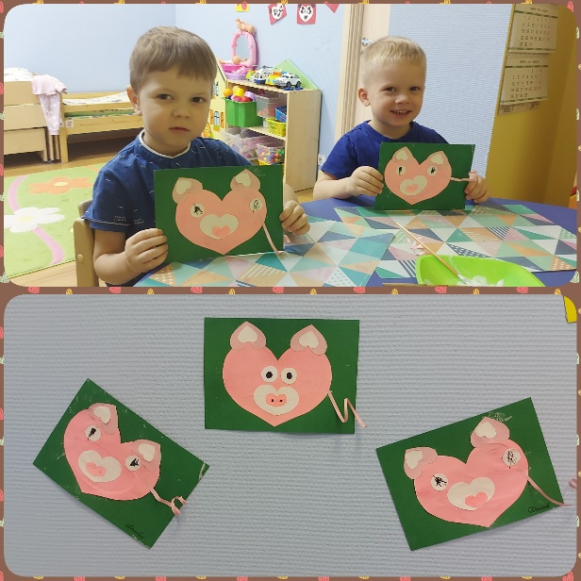

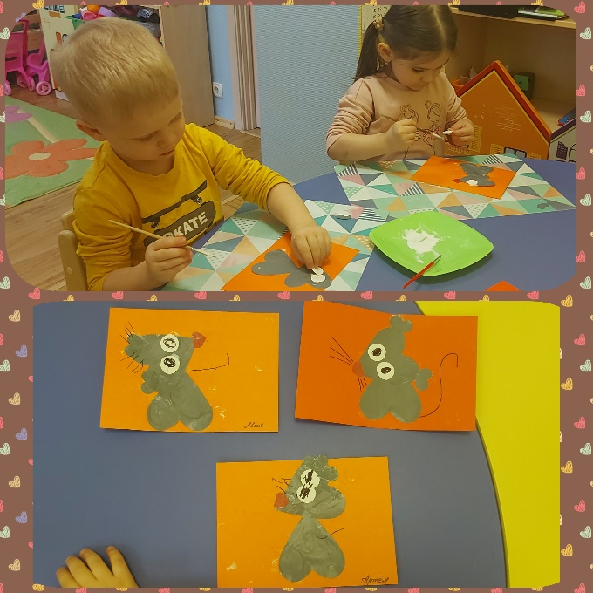

**1 февраля**

**Конспект занятия по аппликации «Котенок»**

**Ход занятия:**

**Воспитатель:** ребята, у меня есть картинки с изображением разных животных, давайте их рассмотрим и назовем.

*(Воспитатель показывает детям картинки с изображением домашних животных коровы, курицы, овцы, собаки, кошки, дети называют животных.)*

**Воспитатель:** ребята, скажите, как называются все эти животные?

**Дети:** домашние животные.

**Воспитатель:** правильно, а почему они так называются?

**Дети:** потому что они живут рядом с человеком.

**Воспитатель:** верно, они живут рядом с человеком. Человек заботится о своих домашних животных, кормит, поит, а животные приносят человеку пользу. А какую же пользу человеку приносят животные, которые изображены на наших картинках?

**Воспитатель:** молодцы, вы все правильно сказали. Послушайте пожалуйста загадку:

Дети, послушайте загадку?

Что за зверь со мной играет?

Не мычит, не ржет, не лает,

Нападает на клубки,

Прячет в лапки коготки! *(котенок)*

**Дети:** котенок!!!

**Воспитатель:** ребята, сегодня я вам предлагаю сделать вот таких необычных котят. Посмотрите, что в них необычного? *(Ответы детей.)*

*(воспитатель показывает детям образец аппликации).*

*(Воспитатель приглашает детей за столы, раздает все необходимые детали аппликации и объясняет детям последовательность выполнения работы).*

**Пальчиковая гимнастика**

Раз, два, три, четыре, пять,  
Червячки пошли гулять.  
*(Ладони лежат на коленях или на столе. Пальцы, сгибая, подтягиваем к себе ладонь (движение ползущей гусеницы), идем по столу указательным и средним пальцами (остальные пальцы поджаты к ладони).*  
  
Раз, два, три, четыре, пять,  
Червячки пошли гулять.  
Вдруг ворона подбегает,  
Головой она кивает,  
*(Складываем пальцы щепоткой, качаем ими вверх и вниз).*  
Каркает: "Вот и обед!"  
*(Раскрываем ладонь, отводя большой палец вниз, а остальные вверх).*  
Глядь - а червячков уж нет!  
*(Сжимаем кулачки, прижимая их к груди)*

**Воспитатель:** ребята, полюбуйтесь какие котята у нас получились! Какая работа вам нравится больше всего? Почему? *(Ответы детей)*

**2 февраля**

**Конспект занятия по аппликации «Рыбка»**

**Ход занятия:**

**Воспитатель:** отгадайте загадку

У родителей и деток, вся одежда из монеток *(рыбка)*

**Воспитатель:** правильно ребята, это рыбка. Ребята, а где живут рыбы? Давайте посмотрим на картинку. Что вы видите? Что есть у рыбки? Правильно хвост, туловище, плавники, голова. Правильно, они есть большие и маленькие. Ребята, а давайте покажем, как плавают рыбки. *(Складывают ладони вместе и шевелят ладошками)*

**Пальчиковая гимнастика**

Как приятно в речке плавать.

Берег слева, берег справа.

Речка лентой впереди,

Сверху мостик – погляди.

Чтобы плыть ещё скорей,

Надо нам грести быстрей.

Мы работаем руками.

Кто угонится за нами?

А теперь пора нам, братцы,

На песочке поваляться.

Мы из речки вылезаем.

И за столами продолжаем.

**Воспитатель:** у вас на столе лежат детали, вырезанные из цветной бумаги, клей, кисточки для клея. Всё это понадобится нам для выполнения нашей работы. *(Воспитатель показывает на образце принцип работы).*

И так далее …